Цель: Ознакомиться с возможностями встроенного языка 1С:Предприятие и попрактиковаться в работе с элементами интерфейса.

- В дереве конфигурации необходимо добавить новую обработку.
- После добавление обработки необходимо перейти на закладку формы и добавить новую форму обработки.
- Следующие задания выполняются в конструкторе формы, либо ее модуле:

1. Добавить реквизит формы «ТекстСообщения» типа «строка».
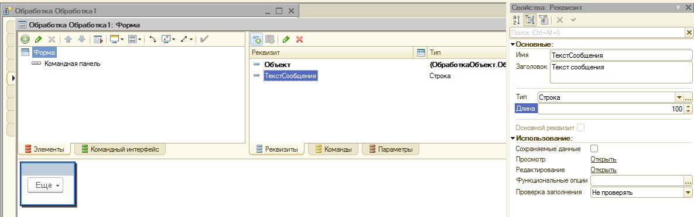
2. Перенести реквизит на форму обработки и добавить новый элемент «Кнопка» на форму.
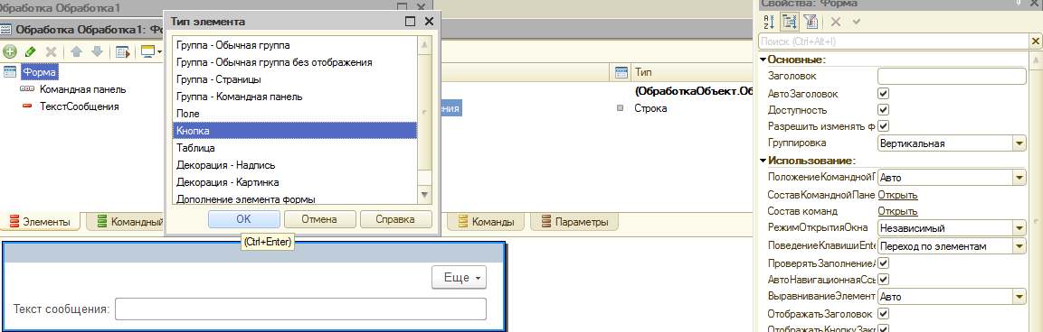
3. Добавить новую команду «Вывести сообщение» на закладке команды и связать созданную кнопку с новой команды путем заполнения свойства «ИмяКоманды» кнопки.
4. Для того чтобы создать обработчик команды необходимо в свойстве «Действие» команды нажать на символ «Лупа» и выбрать создание обработчика на клиенте. После чего откроется модуль формы и появится описание созданного обработчика.
5. Для вывода сообщения в теле процедуры нужно добавить: «Сообщить(ТекстСообщения);»
!!!Обратите внимание, в модуле формы доступ ко всем реквизитам осуществляется по их названию. Однако, если добавить реквизит самого объекта Обработка, который вы создавали в конфигурации, то доступ к таким реквизитам будет осуществляться «через точку» от главного реквизита формы объект. Например, создадим реквизит «Справка» обработки и тогда для вывода сообщение со значением этого реквизита нужно будет написать: «Сообщить(Объект.Справка);»
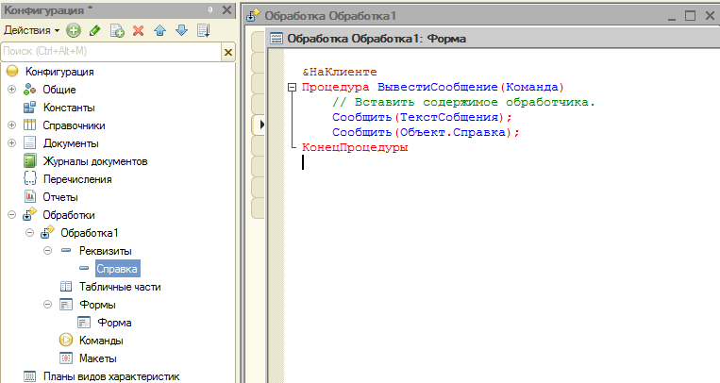

Доступа к свойствам элементов формы в модуле формы осуществляется также через точку, но от корневого свойства «Элементы». Например для того, чтобы отключить видимость элемента формы Кнопка1 нужно написать следующее: «Элементы.Кнопка1.Видимость=Ложь;»
Более подробное описание всех возможностей встроенного языка доступно во встроенном синтакс-помощнике, который вызывается нажатием клавиш Ctrl+Shift+F1 либо по соответствующей кнопке.
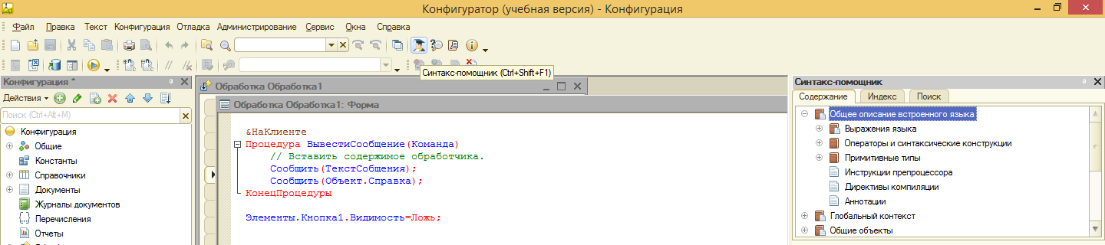

Действуя аналогично описанному выше примеру, необходимо выполнить следующие задания:
1. Добавить реквизит типа «Булево» и вывести на форму поле флажка и кнопку, которая должна переключать видимость кнопки вывода сообщения в зависимости от значения флажка.
2. Добавить новый реквизит «СообщениеИзЦикла» и кнопку для вывода в цикле текста из данного реквизита, разбитого по словам. Т.е. на каждом шаге цикла должно выводиться одно сообщение содержащее одно слово из реквизита. Для выполнение данного задания необходимо самостоятельно ознакомиться с Функциями работы со значениями типа Строка. Вся необходимая информация есть в синтакс помощнике.
3. Добавить 3 численных реквизита и кнопку для выполнения операции над ними:
Если сумма первых двух реквизитов больше третьего, то вывести сообщение с результатом сложения, в противном случае умножить результат сложения на третий реквизит и вывести результат.

